**THIRD GRADE (3°) “THE NATURAL WORLD”**

**Asignatura:**  Inglés **Curso:** Tercero

**Fecha:** semana 27 de Julio al 07 Agosto  **Docente:** Paula Sepúlveda Millán

**Nombre del Alumno:** ____________________________________

**I.- Objetivo de Aprendizaje:** OA1. Comprender textos leídos por un adulto o en formato audiovisual, breves y simples, como: ♣ rimas y chants ♣ canciones. OA 6 Identifican información específica asociada a vocabulario acerca de los animales y sus características. OA 13 Completar de acuerdo a modelo con apoyo de imágenes.

**II.- Contenido:** Partes del cuerpo de animales

**III.- Objetivo de la clase:** Identificar partes del cuerpo de animales observando video y completando de acuerdo a modelo enseñado.

**IV.- Indicaciones generales:**

Leer cuidadosamente las instrucciones

No olvidar poner nombre y apellido a tu guía

Cada una de las guías son evaluadas en los plazos establecidos

Pide ayuda a un adulto para desarrollar esta actividad

**V.- Actividad a desarrollar:**

Observa el siguiente link que es un “rap” con algunas partes del cuerpo de ciertos animales: <https://www.youtube.com/watch?v=szEzGwsdwmg>

Aprende más vocabulario acerca de las partes del cuerpo de animales y completa en la imagen.

key words:

ears: orejas mouth: Hocico/boca

fur: pelaje nose: nariz

tail: cola paws: patas

claws: garras tail: cola

whiskers: bigotes feather: pluma

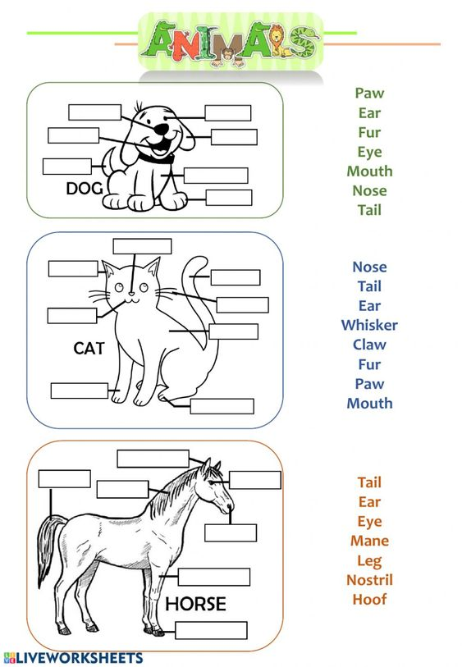

**VI.-** **Retroalimentación:** revisión de guías y retroalimentación (aclaración de dudas) por medio de correo institucional o vía whatsApp en los plazos y fechas establecidos.

**Ticket de salida:** para corroborar si aprendiste nombra al menos 3 partes del cuerpo que tienen en común estos 2 animales vistos en la presente guía “the dog and the cat” (Inglés)

1 _____________________________

2 _____________________________

3 _____________________________

**VII.- Fecha de envío:** recepción y entrega de las guías los días miércoles 29 de Julio y 05 Agosto en el colegio



**VIII.- Cómo y/o donde enviar:** vía correo electrónico (capturar imagen en celular y /o escanear) a: [paula.sepulveda@colegio-reneschneider.cl](mailto:paula.sepulveda@colegio-reneschneider.cl) hasta el día 07 de Agosto